3 июня 2026 год. День третий
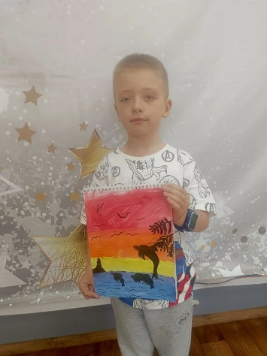

Сегодня ребята пришкольного лагеря "Веселинка" посетили мастер – классы "Добрые слова" и «Попугаи», которые провели наши замечательные воспитатели и побывали на мероприятии "Заклятие опасного дня" от агенства «Банан- Бананыч».
​
А ещё ребята играли в настольные игры, играли в подвижные игры на свежем воздухе. Оказалось, что это очень интересные занятия.
​
Каждый ребёнок получил максимальное количество эмоций и впечатлений!

